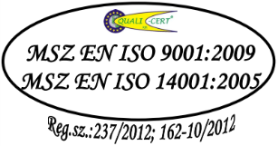 | Nagykállói Polgármesteri Hivatal  Adócsoport  4320 Nagykálló, Kállai Kettős tér 1. | 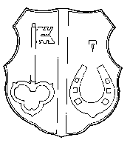
(42) 263-101 Fax: 42/263-309 4321 Nagykálló Pf. 4. E-mail. igazg@nagykallo.hu

Kérelem

Alulírott …………………………………………………………………..… (név)
……………………………………………………………………………….. szám alatti lakos, azzal a kéréssel fordulok a Nagykállói Polgármesteri Hivatal Jegyzőjéhez, hogy mellékelt igazolásaimat a Szabolcs-Szatmár-Bereg Megyei Kormányhivatal Rehabilitációs Ellátási és Szakértői Osztályhoz (Nyíregyháza, Bessenyei tér 2.) gépjárműadó mentesség megállapításához szükséges közlekedőképesség minősítése céljából továbbítani szíveskedjen.

Kérelmemhez az alábbi orvosi dokumentációkat és egyéb iratokat csatolom:

………………………………………………………………………………...…………………

………………………………………………………………………………...…………………

………………………………………………………………………………..………………….

……………………………………………………………………………….…………………..

……………………………………………………………………………….…………………..

…………………………………………………………………………………………………...

Kelt: Nagykálló, _______________________________

_______________________
kérelmező

A kérelmet a csatolt igazolásokkal (…..db) a mai napon átvettem:

